THPT LÊ QUÝ ĐÔN – BÌNH ĐỊNH

Câu 1: (5 điểm)
Trên quãng đường S nhất định, một chất điểm chuyển động nhanh dần đều không vận tốc ban đầu với gia tốc a mất thời gian T. Tính thời gian chất điểm chuyển động trên quãng đường này nếu chuyển động của chất điểm là luân phiên giữa chuyển động với gia tốc a trong thời gian và chuyển động đều trong thời gian .
Câu 2: (5 điểm)
Cho hệ cơ như hình vẽ, sợi dây dài 2L (khối lượng không đáng kể và không đàn hồi). Một đầu buộc chặt vào A, đầu kia nối với , di chuyển không ma sát dọc theo thanh. Tại trung điểm I của dây có gắn chặt vật . Ban đầu giữ đứng yến, dây hợp với phương ngang một góc . Xác định gia tốc của ngay sau khi thả và xác định lực căng dây.
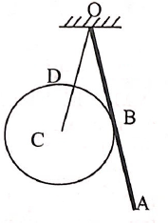
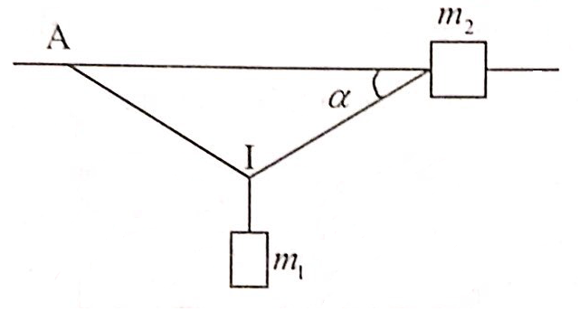
Câu 3: (5 điểm)
Thanh đồng chất OA có trọng lượng P quay được quanh điểm O và tựa tại điểm giữa B của nó lên quả cầu đồng chất C có trọng lượng Q, bán kính R được treo vào trục O, nhờ dây OD dài bằng bán kính R của quả cầu. Cho góc . Tính góc nghiêng của dây OD hợp với đường thẳng đứng khi hệ cân bằng.

Câu 4: (5 điểm)
Trên mặt bàn nằm ngang có một miếng gỗ khối lượng m, tiết diện như hình 1 (hình chữ nhật chiều cao R đã bị khoét bỏ ¼ hình tròn bán kính R). Ban đầu miếng gỗ đứng yên. Một hòn bi sắt có cùng khối lượng với miếng gỗ chuyển động với vận tốc đến đẩy miếng gỗ. Bỏ qua ma sát và sức cản của không khí. Gia tốc trọng trường là g.
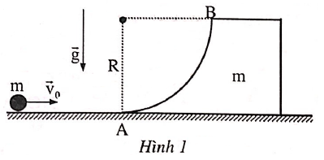
a. Tính các thành phần nằm ngang và thẳng đứng của hòn bi khi nó đi tới điểm B của miếng gỗ. Tìm điều kiện để hòn bi vượt qua B.
b. Giả thiết điều kiện vượt qua B được thỏa mãn. Trong gia đoạn tiếp theo hòn bi và miếng gỗ chuyển động như thế nào? Tìm các vận tốc cuối cùng của hai vật.
c. Áp dụng số: . Tính độ cao tối đa mà hòn bi đạt được (tính từ mặt bàn).
Câu 5: (5 điểm)
Một xilanh nằm ngang, bên trong có một pittông ngăn xilanh thành hai phần: phần bên trái chứa khí lý tưởng đơn nguyên tử, phần bên phải là chân không. Hai lò xo có độ cứng và gắn vào pittông và đáy xilanh như hình vẽ. Lúc đầu pittông được giữ ở vị trí mà cả hai lò xo đều chưa bị biến dạng, trạng thái khí lúc đó là . giải phóng pittông thì khi pittông ở vị trí cân bằng trạng thái khí là với . Bỏ qua các lực ma sát, xilanh, pittông, các lò xo đều cách nhiệt. Tính tỉ số và .
Câu 6: (5 điểm)
Một khối khí Hêli ở trong một xilanh có pit tông di chuyển được. Người ta đốt nóng khối khí này trong điều kiện áp suất không đổi, đưa khí từ trạng thái 1 tới trạng thái 2.
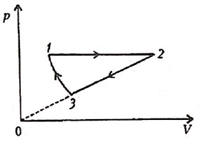
Công mà khí thực hiện trong quá trình này là . Sau đó, khí bị nén theo quá trình 2-3, trong đó áp suất p tỷ lệ thuận với thể tích V. Đồng thời khối khí nhận một công là . Cuối cùng khí được nén đoạn nhiệt về trạng thái ban đầu.
Hãy xác định công mà khí thực hiện trong quá trình này. Tính hiệu suất chu trình này, biết rằng

HƯỚNG DẪN GIẢI
Câu 1:
Gọi n: số lần chất điểm chuyển động với thời gian
Khi vật chuyển động nhanh dần đều suốt quãng đường: (1)
Khi vật chuyển động luân phiên nhanh dần đều, thẳng đều thì:
(2)
Từ (1) và (2)
Vậy thời gian chất điểm chuyển động:
Câu 2:
Ngay sau khi thả chịu tác dụng của các lực ; còn chịu tác dụng của các lực
Khi đó chuyển động sang trái, chỉ có thành phần gia tốc theo phương ngang là . Vật chuyển động tròn quanh A. Ngay sau khi thả ra, gia tốc của theo phương hướng tâm bằng không
. Vậy chỉ có thành phần gia tốc theo phương tiếp tuyến là .
Chọn hệ trục Oxy như hình vẽ. Do khối lượng của dây không đáng kể nên
Trên phương dây treo, ta có:
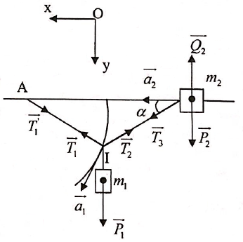
(1)
Áp dụng định luật II Niuton cho mỗi vật
Chiếu lên các trục Ox và Oy, ta được:
(2)
Giải hệ (1) và (2), ta được:
Câu 3:
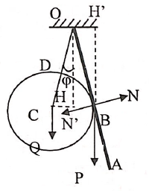
- Điều kiện cân bằng momen lực của quả cầu đối với tâm quay O
(1)
- Điều kiện cân bằng momen lực của thanh OA đối với tâm quay O
(2)
Từ (1) và (2):
Câu 4:
a. Áp dụng BTĐL và chiếu hệ thức vecto xuống phương ngang:
(1)
với là thành phần theo phương ngang của vận tốc hòn bi và vận tốc miếng gỗ sau khi tiếp xúc.
- Áp dụng BTCN hệ hòn bi + miếng gỗ:
(2)
Từ (1) và (2) rút ra:
- Điều kiện để hòn bi vượt qua B:
b. Khi điều kiện được thỏa mãn thì sau khi hòn bi tới B, + miếng gỗ vẫn chuyển động đều theo phương ngang với vận tốc
+ Còn hòn bi vạch ra một parabol, xét trong hệ quy chiếu đứng yên gắn với mặt đất.
+ Còn xét trong hệ quy chiếu gắn với miếng gỗ thì hòn bi là vật được ném thẳng đứng lên cao với vận tốc ban đầu , nên cuối cùng hòn bi lại rơi xuống đến đúng điểm B của miếng gỗ.
Sau khi rơi xuống tới điểm B của miếng gỗ thì hòn bi sẽ trượt xuống theo cung BA của miếng gỗ và đẩy miếng gỗ đi nhanh hơn.
- giả sử khi tới A hòn bi có vận tốc , còn miếng gỗ có vận tốc thì áp dụng BTĐL và BTCN:
và
Từ đó rút ra phương trình
- Phương trình này có 2 nghiệm và
+ Ta loại nghiệm vì điều đó không thể xảy ra được (do khác không)
- Như vậy khi trở lại A vận tốc của hòn bi là . Hòn bi đứng yên, còn miếng gỗ chuyển động với vận tốc ban đầu của hòn bi:
(Như vậy hiện tượng xảy ra giống như va chạm đàn hồi của hai vật có cùng khối lượng)
c. Xét trong hệ qui chiếu đứng yên với mặt đất, sau khi hòn bi tới B nó vạch ra một parabol.
Tại B:
- Gọi h là chiều cao của đỉnh parabol do hòn bi vạch ra sau khi nó rời khỏi B, ta có Vậy độ cao tối đa mà hòn bi đạt được là:
Câu 5:
Khi pittông cân bằng, độ biến dạng của mỗi lò xo là x:
Điều kiện cân bằng của pittông: (1)
Phương trình trạng thái cho khối khí bên phải: (2)
Hệ không trao đổi nhiệt:
Mà
(3)
Thay (1) vào (3) ta được:
Câu 6:
Trong quá trình đẳng áp 1-2, công do khối khí thực hiện là: (1)
Trong quá trình 2-3, đây là quá trình đa biến với chỉ số đa biến
(2)
Trong quá trình đoạn nhiệt 3-1, công mà khối khí sinh ra là: (3)
Từ (1), (2) và (3) suy ra
Ta có
Mà 1-2: đẳng áp nên
2-3: đa biến với và 3-1: đoạn nhiệt với nên
Hiệu suất của chu trình là:

